Wprowadzenie racjonalnego systemu społeczno-polityczno-gospodarczego
1 maja (czwartek) 2025 r. o godzinie 10.00 pod Sejmem w Warszawie
przy ulicy Wiejskiej 4/6/8 (w rejonie ulic Górnośląskiej i Maszyńskiego).
W trybie zgromadzenia narodowo-ludowego. Jest to legalna i nie wymagająca pozwoleń forma zmian ustrojowych (poza tym beneficjenci obecnego systemu nie wyrażą zgody na odsunięcie ich od sowitych profitów…).

Art. 4. 1. Władza zwierzchnia w Rzeczypospolitej Polskiej należy do Narodu.
2. Naród sprawuje władzę przez swoich przedstawicieli lub bezpośrednio.

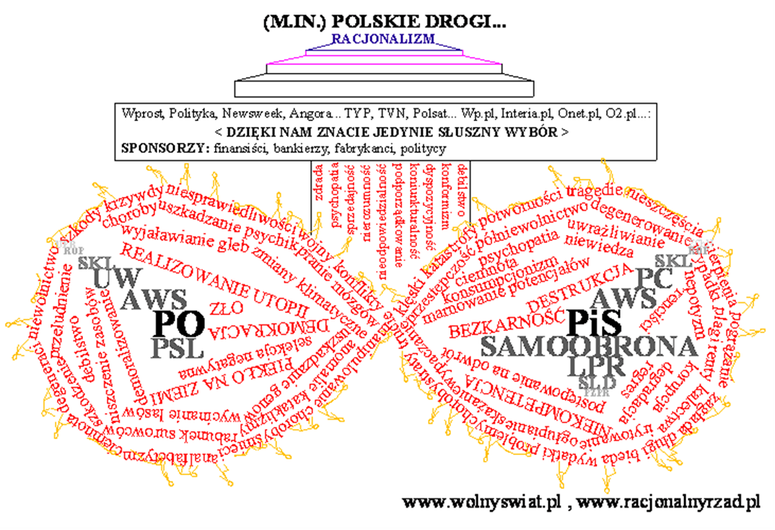

Dotychczas - w demokracji - jest tak:
- choćbyś był najlepszym kandydatem na świecie, to, właśnie dlatego, nie przejdziesz nawet pierwszego etapu w drodze do otrzymania mandatu posła…
- choćbyś miał najlepszy na świecie projekt ustawy, to, właśnie dlatego, nie zostanie on wprowadzony…
- poseł: nie znam się, nie rozumień, nie potrafię, nie nadają się, szkodzę, niszczę, pogrążam, ale głosuję jak mi każą, wychwalam demokrację, Polaków, więc przez co najmniej 4 lata jestem nie do ruszenia… A i tak, w razie czego, po kadencji, zapewniłem sobie miękkie lądowanie…
- rząd: kłamiemy, ogłupiamy, nie dotrzymujemy obietnic, szkodzimy, niszczymy, pogrążamy, a m.in. realizujemy moralne, ekonomiczne, gospodarcze, polityczne utopie, zadłużamy, ale wychwalamy demokrację, Polaków, więc przez co najmniej 4 lata jesteśmy nie do ruszenia… A i tak, w razie czego, po kadencji, zapewniliśmy sobie miękkie lądowanie…
A ja proponuję, by - dzięki systemowi racjonalnemu - było tak - a dotyczy to wszystkich, wszędzie i zawsze: nie nadajesz się, to nie zostajesz wybrany! A to nie koniec, bo musisz wszystko racjonalnie uzasadniać! I to też nie wszystko, bo musisz osiągać pozytywne cele! I to też nie koniec, bo może się okazać, że ktoś będzie od ciebie lepszy! – Więc na każdym etapie i w każdej chwili możesz być natychmiast usunięty ze stanowiska!

Szanowni Państwo
Proponuje wprowadzenie nowego porządku prawnego w formie jak najłagodniejszej, tak aby było tego stanu rzeczy jak najmniej niepożądanych wewnętrznych i zewnętrznych reperkusji.
A w związku z tym proponuję przedstawić propozycję dotychczas urzędującym parlamentarzystom, w tym premierowi, prezydentowi Rzeczypospolitej Polskiej: mogą państwo, przynajmniej czasowo, warunkowo, zachować swoje stanowiska, o ile spełnią państwo wszystkie formalnoprawne wymogi nowo ustanowionego, przez Naród Polski na Zgromadzeniu Narodowo-Ludowo-Konstytucyjno-Ustawodawczym, racjonalnego ustroju/porządku prawnego.
A m.in. do dnia 30 maja (piątek) 2025 r.:
- zmienią/unieważnią/zdelegalizują państwo demokratyczną KONSTYTUCJĘ RZECZYPOSPOLITEJ POLSKIEJ z dnia 2 kwietnia 1997 r.!,
- formalnoprawnie ustanowią Racjonalną Konstytucję RZECZYPOSPOLITEJ POLSKIEJ z dnia 1 maja 2025 r., ustanowioną na Zgromadzeniu Narodowo-Ludowo-Konstytucyjno-Ustawodawczym, w tym złożą państwo na nowo ustanowiony, racjonalny porządek prawny, ślubowanie/przysięgę i będą Państwo przestrzegać wszystkich jego praw i zasad!

Prezydent (kadencja prezydenta Andrzeja Dudy kończy się 6 sierpnia 2025 roku. A wybory prezydenckie odbędą się w maju 2025 r. Tak więc nie ma finansowych powodów do trzymania się stanowiska), rząd oraz ci parlamentarzyści, którzy są temu stanowi rzeczy przeciwni są zobowiązani zrzec się mandatu, stanowiska! Aby jednak nie było sprzeciwu z obawy o utratę źródła zarobków to, wyjątkowo i na razie, zachowuje się dotychczasową liczbę mandatów poselskich i senatorskich.

Nie zastosowanie się do tych postanowień Narodu Polskiego uznane zostanie za sprzeciwianie się Woli Narodu, zdradę narodową i podlegać będzie odpowiedniej karze.
Ponownie zostanie zwołane Zgromadzenie Narodowo-Ludowo-Wyborcze, na dzień 7 czerwca (sobota) 2025 r. o godzinie 10:00 pod Sejmem, a w jego ramach:
- ustanowiony zostanie nowy prezydent, rząd i skład parlamentu RZECZYPOSPOLITEJ POLSKIEJ,
- policja zostanie wezwana do całkowitego podporządkowania się poleceniom nowego rządu, przestrzegania nowego stanu prawnego, skutecznej asysty celem wprowadzenia nowego prezydenta, rządu i parlamentu do przysługujących im miejsc urzędowania,
- media zostaną zobowiązane do poinformowania Narodu Polskiego o dymisji/zdelegalizowaniu prezydenta RP, mianowaniu nowego prezydenta RP, składzie rządu, parlamentu, zaistniałych zmianach w porządku prawnym,
- decyzji nowego prezydenta, rządu, parlamentu RP w sprawie zdrady narodowej poprzedniego prezydenta, członków rządu, parlamentu, policjantów, członków innych służb. [Co zależy od ich postawy, przebiegu zdarzeń.] | Wolnyswiat.pl / Forum

